Unsere Küche –

Kochkurse aus aller Welt

Dienstag 14. März von 17 - 20 Uhr

Italienisch Kochen – Wiederholung wg. großer Nachfrage
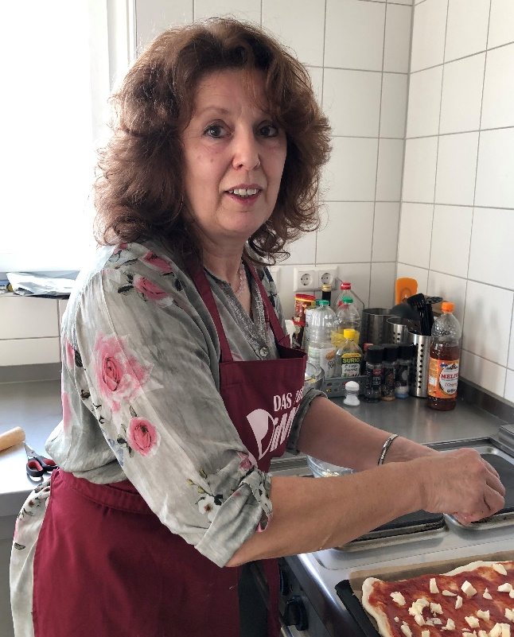

Bei der nächsten
kulinarischen Reise
um die Welt,
nimmt Elke Carbone Sie mit
in die italienische Küche.

Gemeinsam leckere Rezepte kennenlernen, zusammen kochen und
das Essen genießen.

Kosten: 15 Euro für Zutaten & Material

Anmeldung erforderlich, da die Plätze begrenzt sind!
info@buergerwerkstatt-stutensee.de oder 07244/737501

Ort: Mehrgenerationenhaus
Bürgerwerkstatt Stutensee e.V.
Seegrabenweg 5, 76297 Stutensee (Blankenloch)
S2 Haltestelle Mühlenweg
Telefon: 07244/73 75 01
E-Mail: info@buergerwerkstatt-stutensee.de

